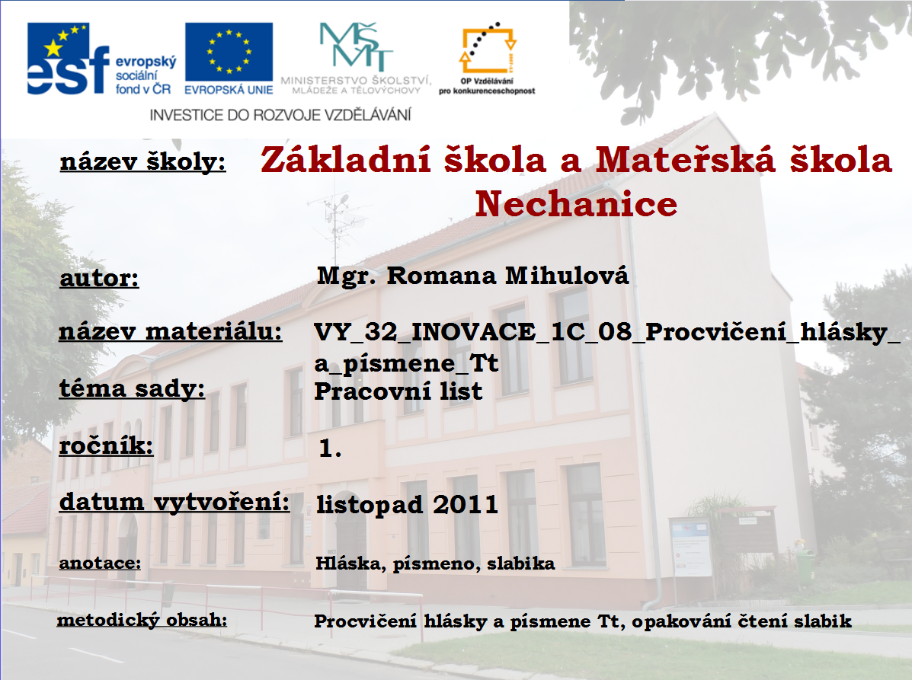

Procvičení hlásky a písmene T,t
(pracovní list)

T,t
Vyhledej všechna T,t
Ten náš milý táta,
vyrobil nám draka.
Pouštíme ho ve větru,
musíme být ve svetru.
*Vytleskej a vyznač slabiky, označ všechna T,t

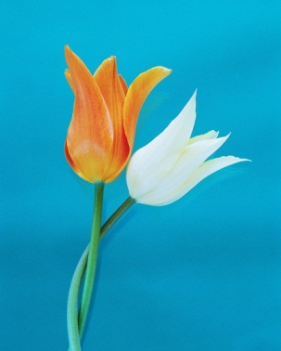

tulipán tabule tygr


telefon

tučňák

topol
Přečti slabiky a spoj slova
te pá
to ta
tá pol
tu ta
te pí
to le

? Vylušti slova
t
m
tÍ
_____________________________
______________________________
á
o
u
p
á

Použité zdroje:

o

Sdílené obrázky z kolekce MS Office 2010

